<Autoverhuur-Systeem>

Requirements Analysis Document

Versie 2.0



Documenthistorie

Datum | Versie | Beschrijving | Auteur
 | 0.1 | Initiële versie
20-2-2013 | 1.0 | De eerste versie die ingevuld is. | Thom Trignol
14-5-2013 | 1.1 | De reconstructie van de ramp | Julian West
21-6-2013 | 1.2.1 | UseCase Diagram toevoeging | Julian West
21-6-2013 | 1.2.2 | GUI gemaakt. | Thom Trignol
01-7-2013 | 1.3 | UseCase beschrijvingen + klassen | Julian West
02-7-2013 | 1.4 | Sequence diagrammen | Julian West
03-7-2013 | 1.5 | Niew klassendiagram + sequence diagrammen. | Thom Trignol & Julian West
03-7-2013 | 2.0 | Volledig herzien. | Thom Trignol & Julian West

Distributie
Naam | 0.1 | 1.0 | 1.1 | 1.2.1 | 1.2.2 | 1.3 | 1.4 | 1.5 | 2.0
Thom Trignol | X | X | X |  | X | X | X | X | X
Julian West |  | X | X | X | X | X | X | X | X
Paul Lindelauf |  | X |  |  |  |  |  |  | X

Accordering document

Namens <On the road with us again>

Ondergetekende is nog niet gespecificeerd.
…………………

Namens <Julian&Thom Cooperation>

Julian West & Thom Trignol

Inhoudsopgave
1. Inleiding 4
1.1 Doel van het systeem 4
1.2 Scoop van het systeem 4
1.3 Doelstellingen en succes criteria van het project 4
1.4 Definities, acroniemen en afkortingen 4
1.5 Referenties 5
1.6 Overzicht 5
2. Huidige systeem 6
3. Toekomstig systeem 7
3.1 Overzicht 7
3.2 Functionele eisen 7
3.3 Pseudo eisen 7
3.4 Niet-functionele eisen 7
3.5 Systeem modellen 8
3.5.1 Beschrijving (op filmische wijze) van waarneembare gebeurtenissen 8
3.5.2 Use-case diagram 12
3.5.3 Use-case specificaties 13
3.5.4 Object model 17
3.5.5 Dynamische modellen 19
3.5.6 Gebruikers Interface 24

Inleiding

Doel van het systeem
Het bedrijf 'On the road again with us' wilt een database systeem met applicatie hebben waarmee ze kunnen bijhouden waar hunnen auto’s zijn en wat er geplanned staat voor deze auto’s.
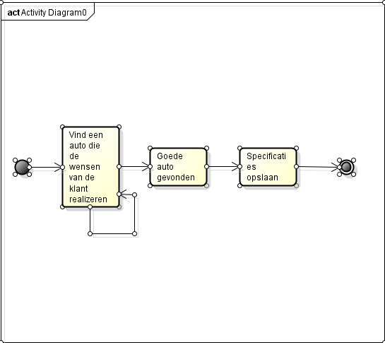

Scoop van het systeem
Tot dit systeem hoort de database en de functies van de applicatie.
We rekenen het betaal-systeem, het netwerksysteem dat de filialen met elkaar verbind niet onder de scoop van het project.

Doelstellingen en succes criteria van het project
Het programma wordt als succesvol gezien als het programma werkt, overgedragen is, en gebruikt kan worden door de opdrachtgever.

Definities, acroniemen en afkortingen
Er zijn geen gecompliceerde dingen voorbij gekomen.

Referenties
Avans Blackboard

Overzicht
Op de volgende paginas zal genoteerd staan de specificaties van het huidige systeem en de specificaties van de gehele omvang van het te maken nieuwe systeem.

Huidige systeem
Er wordt aangenomen dat er op het moment op het moment van verhuur wordt gekeken of er auto’s zijn en zo niet kunnen ze niets betekenen voor de klant, er word dus geen rekening gehouden met de mogelijkheid dat er auto’s onderweg zijn. Verder wordt er aangenomen dat alles op papier is en dat men wel over computers beschikken maar deze niet gebruiken om elektronisch gegevens vast te leggen.

Toekomstig systeem

Overzicht
In de volgende paragraven zullen de eisen van dit systeem worden vast gelegd onderverdeeld in 2 categorieën. De eisen zijn afgeleid van de userstory gegeven in de casus.

Functionele eisen
F1. Het systeem biedt de mogelijkheid tot een schematisch overzicht van autos krijgen van het bedrijf met diverse informatie hierover.
F2. Het systeem biedt de mogelijkheid tot autos van het bedrijf als verkocht te markeren en hierover specificaties op te slaan.
F3. Het systeem biedt de mogelijkheid tot het bezichtigen van autos op andere filialen en deze tegen weer andere filialen te leggen voor vergelijking.
F4. Het systeem biedt de mogelijkheid tot reserveringen markeren met vooraf afgesproken kleuren op basis van reservering ten opzichte van verhuur data.
F5. Het systeem biedt de mogelijkheid tot reserveringen sorteren op criteria zoals datum, (aangenomen) automerk, type, beschikbaarheid of reserveringsnummer.
F6. Het systeem biedt de mogelijkheid tot transmissie van autos tussen filialen te boeken.
F7. Het systeem biedt de mogelijkheid tot ter plekken een reservering aan te maken voor een beschikbare auto.
F8. Het systeem biedt de mogelijkheid tot huurders registreren met hun naam en adress.
F9. Het systeem biedt de mogelijkheid tot afdrukken van notas van aanbetalingen.
F10. Het systeem biedt de mogelijkheid tot automatisch de lijst van autos te managen die op dat moment verhuurd zijn.
F11. Het systeem biedt de mogelijkheid tot automatisch een rekening op te stellen voor reserveringen van teruggebrachten autos.
F12. Het systeem biedt de mogelijkheid tot gereserveerde autos terugboeken.
F13.Het systeem biedt de mogelijkheid tot informatie van andere filialen bekijken.
F14.Het systeem biedt de mogelijkheid tot informatie van de contactpersoon van een filiaal opvragen.
F15.Het systeem biedt de mogelijkheid tot een vrachtbrief opstellen bij transport tussen filialen.

Pseudo eisen
PE1. Er moet onderzoek komen naar het gebruik van andere programmeer talen.
PE2. Het programma is gespecificeert in UML.
PE3. Het systeem moet makkelijk te begrijpen zijn voor personeel.

Niet-functionele eisen
NF1. Het programma moet een uitbreidingsmogelijkheid hebben.
NF1.1 Een uitbreidingsmogelijkheid voor een Sybase database betaalsysteem.
NF1.2 Een uitbreidingsmogelijkheid voor internet reserveringen.
NF1.3 Een uitbreidingsmogelijkheid voor werken met de afdeling 'Financiële Administratie'.
NF2. Het programma moet gebruik door meerdere gebruikers ondersteunen.
NF3. Het programma moet een server hebben voor de connectie tussen de fillialen. (Zie F3)
NF4. Het programma ondersteunt printers om de notas af te drukken. (Zie F9)

Systeem modellen

Beschrijving (op filmische wijze) van waarneembare gebeurtenissen
naam Use Case | Een Auto Verhuuren  WFG: Een Auto wordt verhuurd.
betrokkenen | Klaas: Vaste Klant  Anne: Baliemedewerkster
handelingen | 1 | Klaas belt naar de Balie
handelingen | 2 | Anne neemt op, groet en vraagt Klaas waar hij voor belt.
handelingen | 3 | Klaas specificeerd zijn wensen, hij wilt een Fort over een week hebben voor 3 dagen.
handelingen | 4 | Anne vraagt bij welk filiaal hij de Fort wilt ophalen.
handelingen | 5 | Klaas geeft aan dat hij bij Anne haar filiaal langs komt.
handelingen | 6 | Anne opent op het programma het reserveringsoverzicht van haar filiaal.
handelingen | 7 | Het systeem toont een sheet met autonamen in diverse kleuren die informatie over de beschikbaarheid van een auto weergeven.
handelingen | 8 | Omdat Klaas een auto over een week wilt voor 3 dagen, neemt Anne de beslissingen om een oranje auto te kiezen. Dit betekent dat de auto pas over 2 weken wordt verhuurd. Anne klikt op de eerste oranje auto in de lijst die Fort gelabelt is.
handelingen | 9 | Anne geeft door dat het mogelijk is een auto te huren. Ze noemt het model en vraagt om Klaas zijn persoonsgegevens.
handelingen | 10 | Klaas stemt in.
handelingen | 11 | Het systeem genereert een reserveringsnummer en toont deze.
handelingen | 12 | Anne noemt het reserveringsnummer op terwijl Klaas noteert.
handelingen | 13 | Anne klikt het venster met de reserveringsnummer weg en ziet in het overzicht dat er inderdaad 1 oranje optie minder is.
handelingen | 14 | Anne geeft door dat wanneer Klaas langs komt dat hij zijn legitimatie moet meenemen met het reserveringsnummer.
handelingen | 15 | Klaas en Anne nemen afscheid en hangen op.

naam Use Case | Een Auto ophalen  WFG: Een Auto wordt opgehaald.
betrokkenen | Klaas: Vaste Klant  Anne: Baliemedewerkster
handelingen | 1 | Klaas komt aan op het filiaal waar Anne werkt met zijn identiteitskaart en reserveringsnummer van een vooraf gemaakte reservering.
handelingen | 2 | Anne groet Klaas en vraagt waar hij voor komt.
handelingen | 3 | Klaas geeft aan dat hij voor een Fort komt die hij telefonisch had gereserveerd.
handelingen | 4 | Anne opent op het systeem het reserveringsoverzicht en sorteert op reserveringsnummer.
handelingen | 5 | Anne neemt het reserveringsnummer van Klaas op en vind deze in het systeem. Ze klikt klikt op de reservering.
handelingen | 6 | Het systeem geeft de naam en adress van Klaas weer, en de afgesproken verhuurdatum.
handelingen | 7 | Anne controleert met de identiteitskaart van Klaas of alles klopt en voert zijn naam en legitamite in bij de registratie.
handelingen | 8 | Anne geeft aan dat hij de auto kan ophalen bij het hek.
handelingen | 9 | Anne zet achteraf in het systeem de gehuurde auto in de lijst 'op-de-weg'.
handelingen | 10 | Klaas rijdt weg.

naam Use Case | Een Auto verkopen  WFG: Een Auto wordt verkocht
betrokkenen | Bart: Medewerker Beheer filiaal Zaandam  Piet: Medewerker Beheer filiaal Dordrecht  Dirk: Koper
Handelingen | 1 | Er staat een 6 jaar oude Audi op het parkeerterrein van Bart's filiaal.  Deze is best versleten.
Handelingen | 2 | In het auto overzicht van het systeem vind Bart de auto. Hij vindt dat deze beter verkocht kan worden.
Handelingen | 3 | Hij maakt een advertentie aan op marktplaats.nl en Dirk koopt de auto.
Handelingen | 4 | Bart voert de gegevens van de auto in het 'verkocht' overzicht en verwijdert deze uit het totaaloverzicht.
Handelingen | 5 | Bart z'n filiaal bevindt zich in Zaandam, maar Dirk woont in Zwijndrecht. Gelukkig heeft 'On the Road again with us' een filiaal in Dordrecht. Hij plant in het systeem een overzetting van de Audi naar Dordrecht.
Handelingen | 6 | Het systeem slaat dit op en stuurt een melding naar de filiaal in Dordrecht.
Handelingen | 7 | Piet ziet de notificatie en ontvangt later de auto.
Handelingen | 8 | Piet ontvangt Dirk en sluit de verkoop van de auto.
Handelingen | 9 | Piet zet de auto in de lijst verkocht met de huidige datum.

naam Use Case | Auto terugbrengen  WFG: Een auto wordt teruggebracht
betrokkenen | Klaas: vaste klant  Karin: Baliemedewerkster  Ria: Financiële administratie medewerkster
Handelingen | 1 | Klaas rijdt met de gehuurde Fort het parkeerterrein van Karin's filiaal op.
Handelingen | 2 | Klaas levert de sleutels in bij Karin.
Handelingen | 3 | Op het systeem staat de overzicht van autos 'op-de-weg'. Hier staat de gehuurde auto van Klaas in.
Handelingen | 4 | Karin markeert deze auto als ingelevert.
Handelingen | 5 | Het systeem haalt de auto uit de lijst 'op-de-weg' en zet deze in de lijst van het totaaloverzicht als 'wordt niet binnen 2 weken verhuurd'.
Handelingen | 6 | Ria bekijkt van de ingeleverde auto hoeveel kilometers deze gereden heeft. Terug bij haar computer vult ze dit in.
Handelingen | 7 | Het systeem berekent de kosten aan de hand van de hoeveelheid kilometers gereden, de categorie van de auto en het aantal huurdagen. Dit komt uit op 130 euro.
Handelingen | 8 | Omdat Klaas een vaste klant is wordt een brief gegenereert en na verificatie van Ria gestuurd naar het address die hij had opgegeven toen hij vaste klant werd.
Handelingen | 9 | Klaas handelt de betaling af.
Handelingen | 10 | Ria krijgt de betaling binnen en verifieerd nogmaals. Alles klopt en de deal is rond.

Use-case diagram
In het bovenstaand figuur leg ik aan de hand van korte begrippen wat welke medewerkers zou kunnen uitvoeren in het systeem. De kaders duiden aan welke usecases bij welke actoren hoort. Sommige zijn gedeeld.

Use-case specificaties
Naam Use Case | Reservering aanmaken
Samenvatting | Een auto op een filiaal wordt verhuurd aan een (vaste) klant.
Actoren | Baliemedewerker
Preconditie | Het systeem is opgestart, er zijn autos beschikbaar en de klant is geregistreerd.
Acties | 1 | A: | De baliemedewerker neemt de informatie af van de klant over de auto die de klant wil. De medewerker opent het auto overzicht en klikt op de criteria.
Acties | 2 | S: | Het systeem sorteert de lijst van autos op de criteria en sorteert alphanumeriek. Er is nu een lijst te zien van alle autos met de afgesproken kleurcode.
Acties | 3 | A: | De baliemederwerker zoekt een auto die past bij de wensen van de klant. Ze klikt op de auto die beschikbaar is op de tijd die de klant wenst.
Acties | 4 | S: | Het systeem laat in een dropdown menu de opties zien om uit te voeren met de auto.
Acties | 5 | A: | De baliemedewerker klikt op 'reservering aanmaken'.
Acties | 6 | S: | Systeem opent het venster om reservering aan te maken.
Acties | 7 | A: | De baliemedewerker voert de gevraagde gegevens met hulp van de klant.
Acties | 8 | S: | Het systeem genereert een reserveringsnummer en slaat de gegevens op en stuurt ze op naar de server.  Het toont de reserveringnummer op het scherm.
Acties | 9 | A: | De baliemedewerker geeft mondeling het reserveringnummer door aan de klant.
Uitzonderingen | [1] | Internet connectie is niet beschikbaar.
Uitzonderingen | [2] | Er treedt een dubbel boeking op.
Uitzonderingen | [3] | Er worden velden leeg gelaten.
Postconditie | Op de database is nu terug te zien dat de auto niet beschikbaar is op de datum dat de auto verhuurd is.
Special Requirements | Geen

Naam Use Case | Klant registreren
Samenvatting | Een niet-vaste klant wordt als klant geregistreerd.
Actoren | Baliemedewerker
Preconditie | De klant weet al de benodigde informatie en het systeem is gestart.
Acties | 1 | A: | De medewerker opent het reserveerscherm
Acties | 2 | S: | Het systeem opent het scherm en biedt binnen in het registreerscherm de optie om een klant te registreren.
Acties | 3 | A: | De baliemedewerker dicteerd de gevraagde gegevens.
Acties | 4 | S: | Het systeem slaat de gegevens op en stuurt ze op naar de server.
Uitzonderingen | [1] | Er is geen connectie met het internet.
Uitzonderingen | [2] | Er zijn velden leeg gelaten.
Postconditie | De naam van de klant komt terug in de lijst en staat in de database.
Special Requirements | Geen

Naam Use Case | Transmissie tussen filialen
Samenvatting | Een auto wordt van een bepaald filiaal naar een ander verplaatst.
Actoren | Afdeling planning medewerker filiaal A  afdeling planning medewerker filiaal B
Preconditie | Het systeem is gestart.
 | 1 | A: | De planning medewerkervan filiaal A opent het overzicht van zijn eigen filiaal en die van filiaal B.
 | 2 | S: | Het systeem toont de twee auto overzichten in aparte vensters naast elkaar.
 | 3 | A: | De medewerker van filiaal A klikt op een auto in het overzicht die hij wilt overplaatsen.
 | 4 | S: | Het systeem opent een dropdown menu met de opties.
 | 5 | A: | De medewerker van A selecteerd overplaatsen.
 | 6 | S: | Het systeem biedt opties naar welk filiaal de auto kan.
 | 7 | A: | Medewerker A selecteert de gewenste filiaal en conformeert.
 | 8 | S: | Het systeem creëert een vrachtbrief op basis van de ingevoerde gegevens en stuurt een planning medewerker van filiaal B een notificatie.
Uitzonderingen | [1] | Filiaal B staat vol.
Uitzonderingen | [2] | De notificatie komt niet aan bij filiaal B.
Uitzonderingen | [3] | Er zijn velden leeg gelaten.
Uitzonderingen | [4] | Er is geen internet connectie.
Postconditie | Er is een vrachtbrief, de te transporteren auto is gemarkeert voor transport in het schema en filiaal B is op de hoogte hiervan.
Special Requirements | Geen

Naam Use Case | Auto verkopen
Samenvatting | Een versleten auto wordt verkocht.
Actoren | Afdeling Financiële Administratie Medewerker.
Preconditie | Het systeem is gestart en er is een koper.
 | 1 | A: | De medewerker vraagt het verkoopscherm op.
 | 2 | S: | Het systeem toont een overzicht van alle verkopen die onlangs plaats hebben gevonden.
 | 3 | A: | De medewerker klikt op 'verkoop toevoegen'.
 | 4 | S: | Het systeem toont een invoerveld.
 | 5 | A: | De medewerker specificeert de auto die is verkocht.
 | 6 | S: | Het systeem berekent voegt een ticket toe van de verkoop aan de lijst van onlangs gebeurde handeling.
Uitzonderingen | [1] | De verkoper trekt zijn koop in.
Uitzonderingen | [2] | De verkoper brengt de auto terug.
Uitzonderingen | [3] | De auto moet nog overgeplaatst worden naar een ander filiaal.
Postconditie | De auto is verkocht en de betaling wordt uiteindelijk afgehandelt door de medewerker.
Special Requirements | Geen

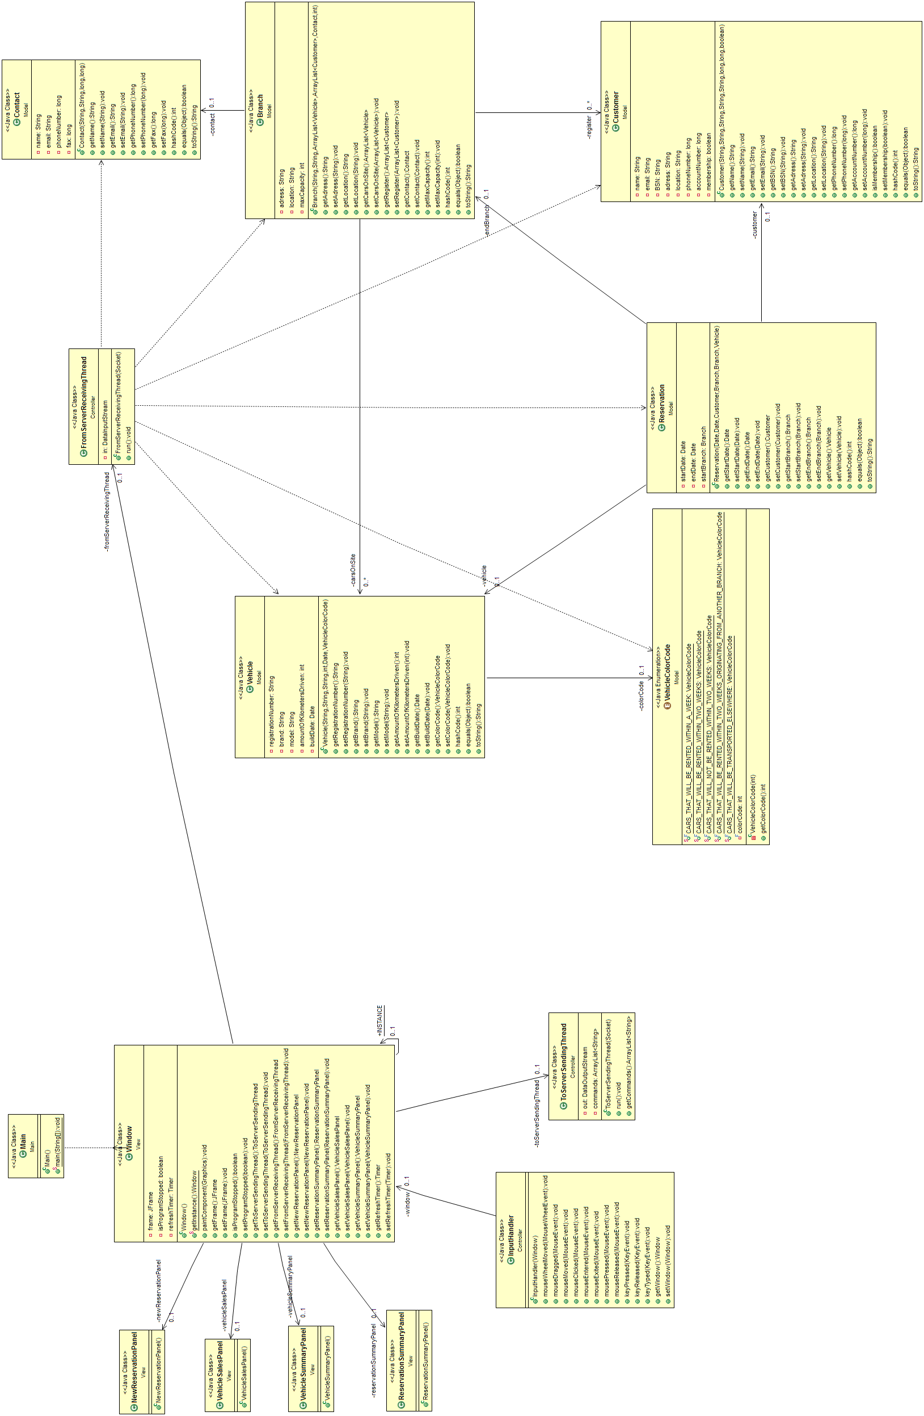

Object model

Klasse | Gebruik
Branch | Entiteitsklasse van filialen.
Contact | Entiteitsklasse van contactpersonen van een filiaal.
Customer | Entiteitsklasse van een klant.
FromServerReceivingThread | Controllerklasse die op een aparte thread luistert naar wat er van de server komt.
InputHandler | Controllerklasse om acties af te handlen van de gebruiker.
Main | Controllerklasse die de applicatie start.
NewReservationPanel | Viewklasse voor nieuwe reservering aanmaken.
ReservationSummaryPanel | Viewklasse om reservatiedetails te bekijken.
ToServerSendingThread | Controllerklasse die op een aparte thread data stuurt naar de server.
Vehicle | Entiteitsklasse van een auto.
VehicleColorCode | Enum om de kleur codes van de auto te bepalen in het autooverzicht.
VehicleSalesPanel | Viewklasse om te zien welke autos onlangs waren verkocht en niewe verkopen in te voeren.
VehicleSummaryPanel | Viewklasse met gedetaileerde informatie over een auto.
Window | Viewklasse van het hoofdpaneel. Hierin zitten/komen de subpanelen.

Dynamische modellen
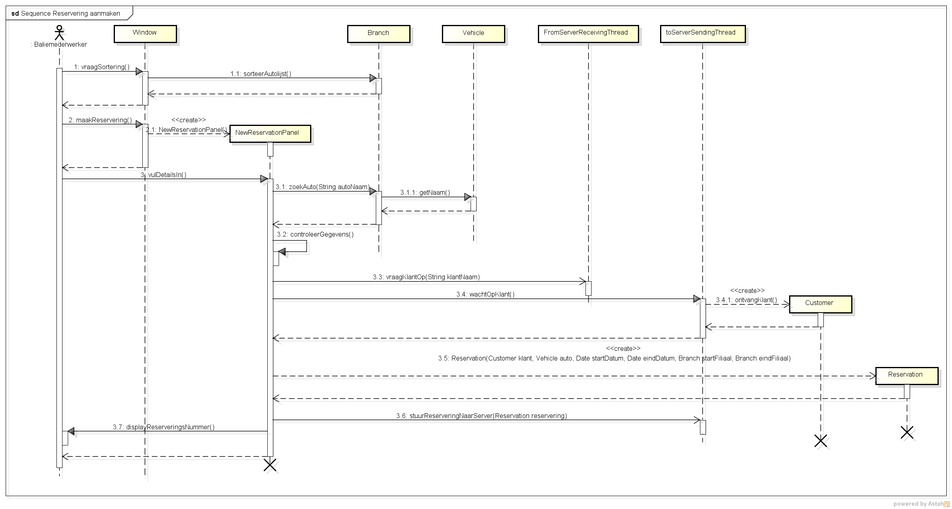

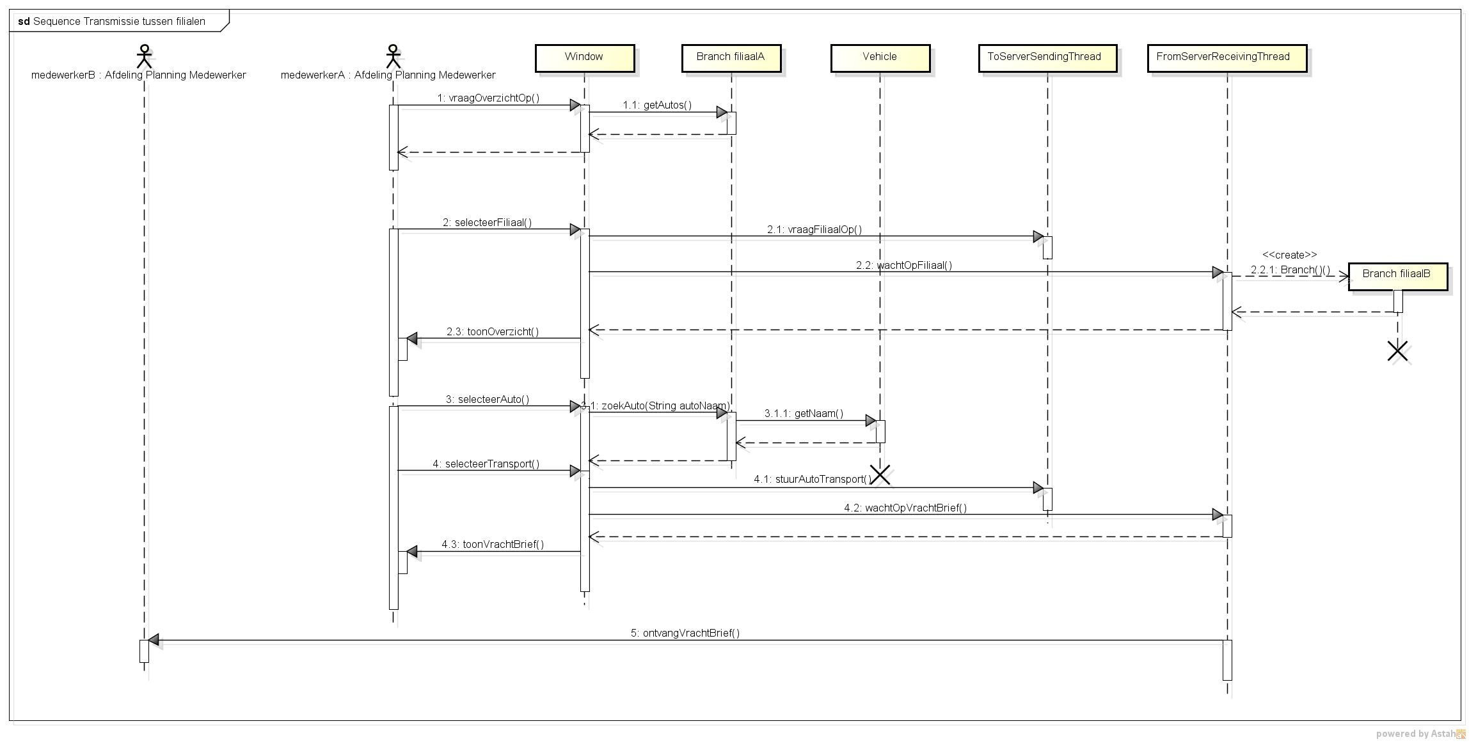

Toestands Diagram
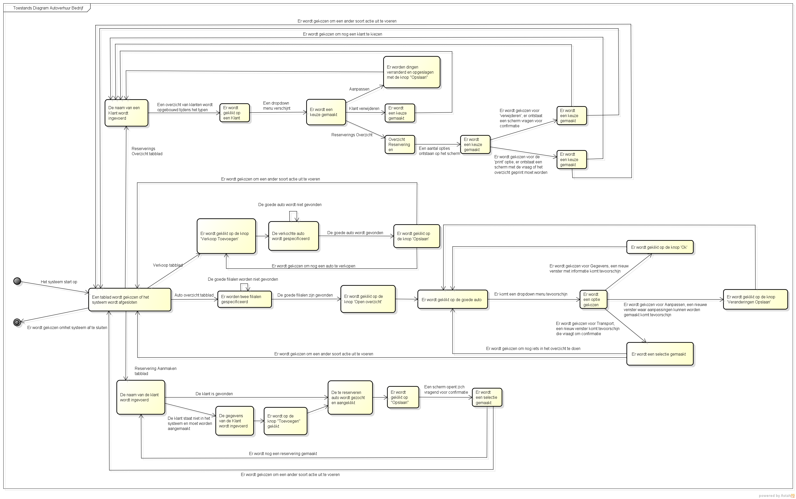

Gebruikers Interface
